Bilder an Sammellinsen.

Einordung in den Rahmenlehrplan
Themenfeld | 3.4 Welt des Großen - Welt des Kleinen
Thema | Bilder an Sammellinsen
Basiskonzept | Konzept der Wechselwirkung
Kompetenzen/ Niveaustufen | 2.1 Dinge/Lebewesen beeinflussen sich  gegenseitig  2.2.1 Beobachten  2.2.2 Planung und Durchführung  Auswertung und Reflexion  2.2.4 Messwerte erfassen  2.3.2 Dokumentieren | D  C,D  C  C  C  D
Hinweis zum Versuch | Schülerversuch

Vorkenntnisse
- Lichtstrahlmodell kennen,
- Lichtbrechung und Lichtbrechung an Sammellinsen erklären können

Fachbegriffe
In der geometrischen Optik (Strahlenoptik) wird die Wellen- und Teilchennatur des Lichtes vernachlässigt und nur seine geradlinige Ausbreitung betrachtet. Um Fehlvorstellungen vorzubeugen, muss im Unterricht konsequent das Phänomen „Licht“ von seinem Modell „Lichtstrahl“ unterschieden werden.

Sammellinse
Eine Sammellinse ist ein lichtdurchlässiger Körper, der in der Mitte dicker ist als am Rand. Fällt paralleles Licht auf die Linse, wird es infolge der Lichtbrechung in einem Brennpunkt (Fokus) gebündelt. Da der Lichtweg umkehrbar ist, hat jede Sammellinse zwei Brennpunkte.

Optische Achse
In der optischen Achse verlaufende Lichtstrahlen durchdringen die Linse, ohne gebrochen zu werden. Auf dieser liegen die Brennpunkte und der Linsenmittelpunkt.

Linsenebene
Fällt Licht auf eine Sammellinse, wird es an beiden Grenzflächen gebrochen. Ist die Linse relativ dünn, kann man zur Vereinfachung der Darstellung diese zweifache Brechung durch eine Brechung an der Linsenebene ersetzen. Die Linsenebene ist eine gedachte Ebene, die senkrecht zur optischen Achse ist. Den Schnittpunkt der optischen Achse und der Linsenebene bezeichnet man als Mittelpunkt der Linse.

Brennweite
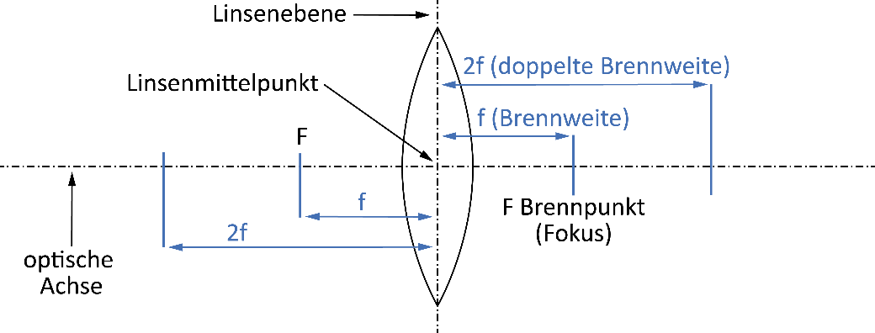
Die Brennweite ist der Abstand jedes Brennpunktes von der Linsenebene.

Spezielle Lichtstrahlen
Von jedem Punkt eines Gegenstandes geht Licht in unterschiedliche Richtungen aus. Dieses Licht wird an der Sammellinse so gebrochen, dass es hinter der Linse in einem Punkt wieder zusammentrifft. Dieser Punkt wird Bildpunkt genannt. Um in vereinfachter Form die Bildentstehung an einer Sammellinse darzustellen, genügt es, spezielle Lichtstrahlen (Parallelstrahlen, Brennpunktstrahlen, Mittelpunktstrahlen) zu zeichnen.
- Parallelstrahlen verlaufen nach der Brechung an der Linse durch den Brennpunkt und werden zu Brennpunktstrahlen.
- Brennpunktstrahlen werden an einer Sammellinse zu Parallelstrahlen gebrochen.
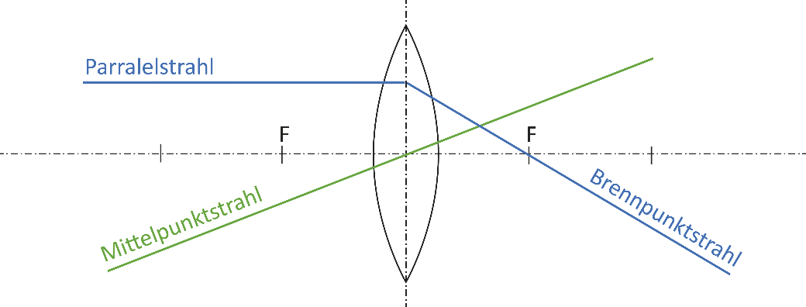
- Mittelpunktstrahlen durchqueren eine dünne Sammellinse ohne gebrochen zu werden.

Gegenstandsweite
Der Abstand zwischen Gegenstand und Linsenebene wird als Gegenstandsweite bezeichnet.

Bildweite
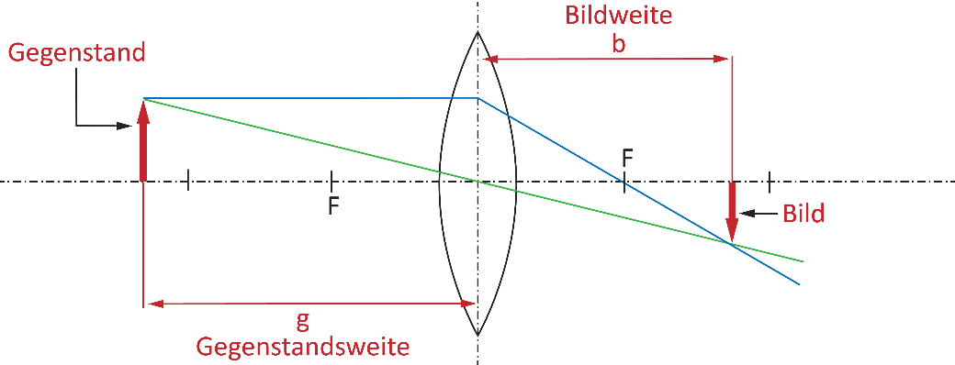
Der Abstand zwischen Bild und Linsenebene wird als Bildweite bezeichnet.

Zeichnerische Darstellung von Bildern an einer Sammellinse
Bei der zeichnerischen Darstellung (siehe Abbildungen) wird der Gegenstand als Pfeil dargestellt und das Bild der Pfeilspitze mithilfe des Lichtstrahlmodells konstruiert. Dabei werden besondere Strahlen (Parallelstrahl, Brennpunktstrahl, Mittelpunktstrahl) verwendet. Der Schnittpunkt der gebrochenen Strahlen kennzeichnet die Position des reellen Bildes der Pfeilspitze.
Bei der Konstruktion des virtuellen Bildes schneiden sich die gebrochenen Licht-strahlen nicht. Gezeichnet werden die rückwärtigen Verlängerungen (gestrichelte Linien). Der Schnittpunkt der Verlängerungen kennzeichnet die Position des virtuellen Bildes der Pfeilspitze.
Der Fußpunkt des Pfeils und sein Bild befinden sich auf der optischen Achse. Damit ist es möglich, die Bilder des Pfeils zu zeichnen.

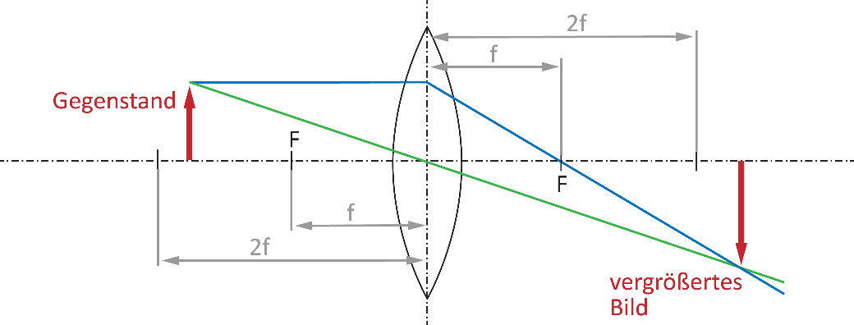
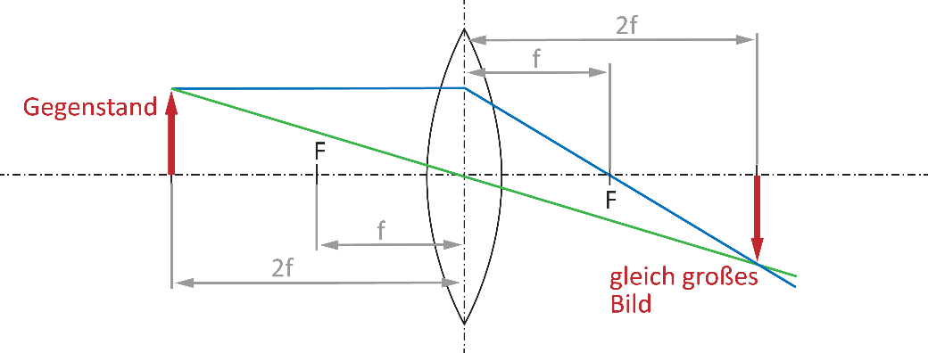
Reelle Bilder

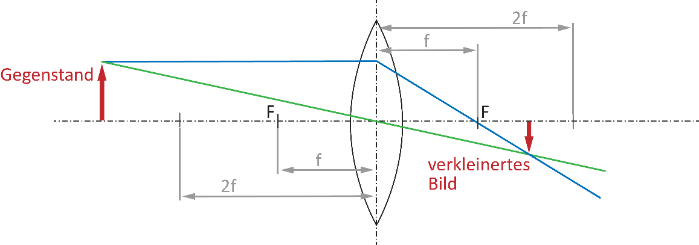
Reelle Bilder entstehen auf der entgegengesetzten Seite einer Sammellinse, wenn sich ein Gegenstand außerhalb der einfachen Brennweite einer Sammellinse befindet. Reelle Bilder sind wirklich vorhanden, d.h. von ihnen geht Licht aus. Deshalb können sie mit einem Schirm sichtbar gemacht werden. Reelle Bilder sind umgekehrt und seitenvertauscht. Ihre Größe hängt von der Entfernung des Gegenstandes vom Brennpunkt der Linse ab.
Vergrößerte reelle Bilder entstehen, wenn die Gegenstandsweite größer als die einfache Brennweite, aber kleiner als die doppelte Brennweite der Linse ist. Bild und Gegenstand sind gleich groß, wenn die Gegenstandsweite genauso groß ist wie die doppelte Brennweite der Linse. Verkleinerte reelle Bilder entstehen, wenn die Gegenstandsweite größer ist als die doppelte Brennweite der Linse.

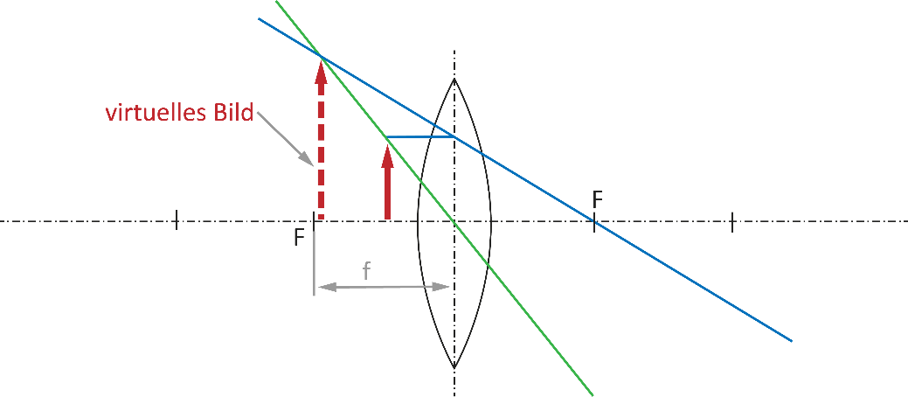
Virtuelle Bilder

Virtuelle Bilder entstehen, wenn sich ein Gegenstand innerhalb der einfachen Brennweite einer Sammellinse befindet. Von ihnen geht kein Licht aus, deshalb können virtuelle Bilder nie mit einem Schirm sichtbar gemacht werden, nur mit den Augen oder einer Kamera. Da unsere Wahrnehmung von geradliniger Lichtausbreitung ausgeht, wird das gebrochene Licht rückwärts verlängert, sodass von einem Gegenstandspunkt scheinbar ein Bildpunkt entsteht. Virtuelle Bilder erscheinen vergrößert, seitenrichtig und aufrecht (z.B. Lupenbilder).

Hinweise zur Durchführung

Bestimmen der Brennweite der Linse
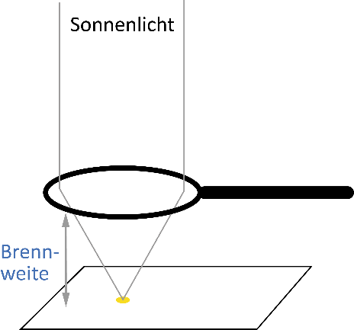
- Für die Versuche ist die Angabe der Brennweite der verwendeten Linsen nötig. Bei preisgünstigen Linsen (aus Supermärkten, Baumärkten), mit denen die Versuche gut durchgeführt werden können, ist die Brennweite in der Regel nicht angegeben. Diese muss also durch die Lehrkraft rechtzeitig vorher bestimmt werden.
- Die Brennweite einer Sammellinse lässt sich leicht bestimmen, wenn dafür Sonnenlicht genutzt wird, da es sich dabei um nahezu paralleles Licht handelt (siehe Abbildung). Auch Experimentierleuchten, an denen parallele Lichtbündel gut eingestellt werden können, eignen sich dafür.
Die Genauigkeit der so bestimmten Brennweite ist für den Versuch ausreichend.
- Für die Bestimmung der Brennweite wird ein weißes Blatt Papier auf eine feuerfeste Unterlage auf den Boden gelegt. Dann wird die Sammellinse ins Licht gehalten. Auf dem Blatt wird ein Lichtfleck sichtbar. Während die Linse langsam aufwärts oder abwärts bewegt wird, verändern sich Größe und Helligkeit des Lichtflecks. Da Sammellinsen paralleles Licht im Brennpunkt bündeln, wird so auf dem Blatt ein sehr kleiner, gleißend heller Lichtfleck erzeugt. An dieser Stelle wird bei Nutzung von Sonnenlicht oft das Papier versengt, gelegentlich auch entzündet. Diese Entfernung der Linse von der Unterlage ist die Brennweite der Sammellinse.
- Die Bestimmung der Brennweite einer Sammellinse kann auch von den Schülerinnen und Schülern selbst durchgeführt werden. An dieser Stelle ist es empfehlenswert auf die Entzündungsgefahr durch Sammellinsen einzugehen.
- Soll die Bestimmung der Brennweite mit Hilfe des Sonnenlichts erfolgen, gelingt dies am besten an einem wolkenlosen, warmen, windstillen Tag um die Mittagszeit.

Versuch Teil 1
- In diesem Versuch geht es um Eigenschaften von Bildern an Sammellinsen.
Die Schülerinnen und Schüler betrachten dazu verschiedene Objekte aus unterschiedlicher Entfernung durch Sammellinsen (Lupen). Dabei beobachten sie Bilder in verschiedenen Größen, aufrechte und umgekehrte Bilder sowie seitenrichtige und seitenvertauschte Bilder.
- Für diesen Versuch muss für jede Schülerin und jeden Schüler eine Sammellinse zur Verfügung stehen. Die verwendeten Sammellinsen können unterschiedliche Brennweiten haben.

Versuch Teil 2
- Vor Beginn des Versuchs muss die Lehrkraft die Brennweite der Linsen angeben, die von den Schülerinnen und Schülern im Protokoll notiert werden muss.
- Es ist möglich, in der Klasse Sammellinsen mit verschiedener Brennweite für den Versuch zu verwenden. Das erfordert dann einen etwas höheren Aufwand bei der Auswertung.
- Als Unterstützung bei der Auswertung der Versuchsergebnisse können den Schülerinnen und Schülern Formulierungshilfen zur Verfügung gestellt werden.
- Virtuelle Bilder sollten von der Lehrkraft im Anschluss an den Versuch gesondert angesprochen werden, da die Behandlung der Bildentstehung an Sammellinsen ansonsten unvollständig bleibt.

Hinweise zur Kerze
- Eine rote Kerze eignet sich besonders gut für den Versuch, da im Bild neben der Flamme auch der obere Teil der Kerze gut sichtbar ist. Die Kerze kann mit Knete an einer feuerfesten Unterlage befestigt werden. Es eignet sich dafür zum Beispiel der Deckel einer Ketchup-Flasche. So ist die Kerze standsicher und lässt sich trotzdem leicht verschieben. Alternativ können Lampe und Dia verwendet werden.
- Bei Verwendung einer Kerze müssen die Schülerinnen und Schüler Sicherheitsbestimmungen einhalten, zum Beispiel werden lange Haare zum Zopf am Hinterkopf gebunden und Haarsträhnen befestigt. Gegenstände dürfen nicht in die Flamme gehalten werden und der Kopf nicht über die Kerze.
- Die Linse wird auf dem Tisch mithilfe einer Halterung oder Knete befestigt. Als Schirm eignet sich eine helle Pappe besonders gut.
- Der Versuch gelingt auch bei moderater Verdunklung des Raumes. Ist die Verdunklungsmöglichkeit sehr eingeschränkt, könnten lichtschwächere Zeiten am Tag oder im Jahr gewählt werden.

Protokoll Bilder an Sammellinsen
Lösungsvorschlag.
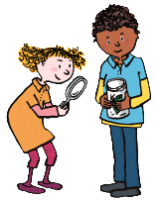
Versuch Teil 1
Sina und Till haben in der Werbung des nahegelegenen Supermarktes ein Sonderangebot mit verschiedenen Linsen entdeckt und von ihrem Taschengeld gekauft. Jetzt schauen sie sich verschiedene Sachen im Zimmer mit ihren neuen Lupen an. „Hey, schau mal,“ ruft Sina, „hast du so was schon mal gesehen?“

FRAGE
Welche Bildeigenschaften lassen sich mit einer Sammellinse entdecken?
AUFGABE
Nimm eine Lupe und betrachte Gegenstände in deiner Umgebung aus verschiedenen Entfernungen.
BEOBACHTUNGEN
Schreibe deine Beobachtungen auf.
Ich habe durch die Lupe Gegenstände aus verschiedenen Entfernungen angesehen. Manchmal waren die Bilder verkleinert, manchmal vergrößert. Außerdem waren die Seiten vertauscht und die Bilder standen auf dem Kopf. Als ich in meinem Buch die Schrift angesehen habe, war die vergrößert und richtig herum. Auch die Seiten waren so wie bei den Buchstaben im Buch.

AUSWERTUNG
Ordne die Eigenschaften den Bildern zu.
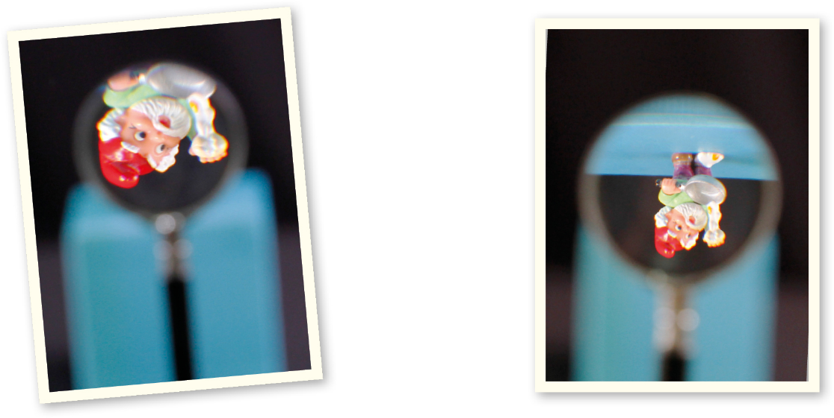
vergrößert • verkleinert • seitenvertauscht • seitenrichtig • aufrecht • umgekehrt
vergrößert verkleinert
seitenvertauscht seitenvertauscht
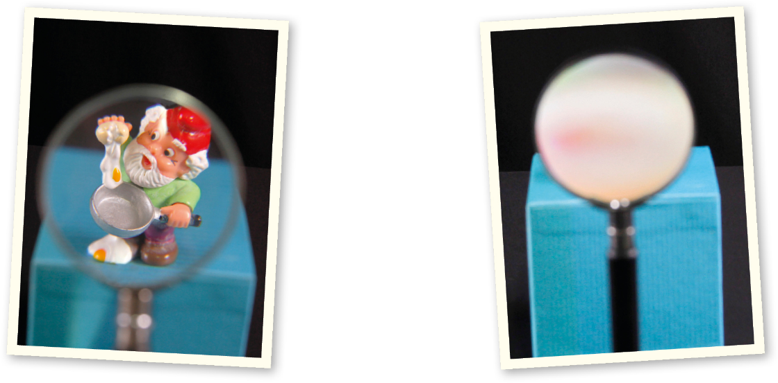
umgekehrt umgekehrt
vergrößert kein scharfes Bild
seitenrichtig
aufrecht

Protokoll Bilder an Sammellinsen
Lösungsvorschlag.
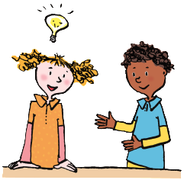
Versuch Teil 2
Till ist erstaunt darüber, dass die kopfstehenden Bilder unterschiedlich groß sind. Nachdenklich sagt er: „Ich denke, dass die Größe eines Bildes irgendwie damit zusammen hängt, in welchem Abstand ich die Sammellinse vor den Gegenstand halte.“ „Dann lass' uns das doch mal überprüfen“, schlägt Sina vor.

FRAGE
Welchen Einfluss hat der Abstand zwischen Gegenstand und Sammellinse auf die Größe des Bildes?
VERMUTUNG
Wenn der Gegenstand weit weg ist, entsteht ein verkleinertes Bild.
Oder:
Das Bild wird größer/kleiner.
MATERIALIEN
- eine rote Pyramidenkerze
- eine feuerfeste Unterlage
- etwas Knete
- eine Sammellinse mit Halterung
Brennweite: f = 12 cm
- ein Schirm

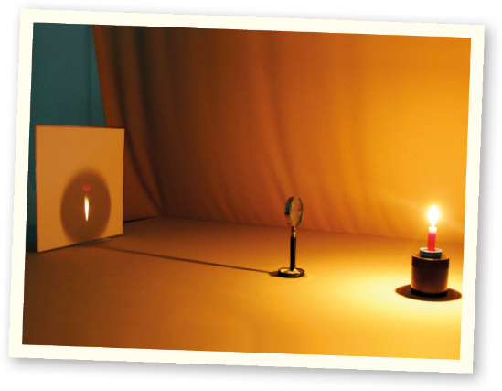
DURCHFÜHRUNG
- Baue den Versuch entsprechend der Abbildung auf.
- Verschiebe die Kerze und den Schirm so lange, bis du auf dem Schirm ein stark verkleinertes, scharfes Bild der Kerze siehst. Miss und notiere den Abstand zwischen Kerze und Sammellinse (Gegenstandsweite) in der Tabelle als Anfangswert.
- Verringere diesen Abstand, indem du die Kerze jeweils 5 cm in Richtung Sammellinse schiebst. Verschiebe danach den Schirm, bis das Bild darauf wieder scharf ist. (Achtung: Die Linse wird während des Versuchs nicht bewegt.)
- Vergleiche jedes Mal die Größe des Bildes mit der Größe der Kerzenflamme und trage dein Vergleichsergebnis in die Tabelle ein.
BEOBACHTUNG
Abstand zwischen Kerze und Sammellinse  (Gegenstandsweite g in cm) | Im Vergleich mit der Flamme ist das Bild: verkleinert/vergrößert/gleich groß
Anfangswert: 60 cm | Verkleinert
55 cm | Verkleinert
50 cm | Verkleinert
45 cm | Verkleinert
40 cm | Verkleinert
35 cm | Verkleinert
30 cm | Verkleinert
25 cm | Verkleinert
20 cm | Vergrößert
15 cm | Vergrößert

AUSWERTUNG
einfache Brennweite der Linse: f = 12 cm doppelte Brennweite: 2f = 24 cm
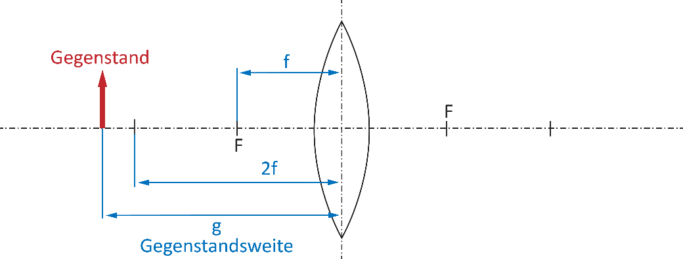

- Vergleiche die Gegenstandsweite der verkleinerten Bilder jeweils mit der einfachen Brennweite und der doppelten Brennweite der Linse.
Bei den verkleinerten Bildern ist die Gegenstandsweite größer als die doppelte Brennweite der Linse.

- Vergleiche die Gegenstandsweite der vergrößerten Bilder jeweils mit der einfachen Brennweite und der doppelten Brennweite der Linse.
Bei den vergrößerten Bildern ist die Gegenstandsweite kleiner als die doppelte Brennweite und größer als die einfache Brennweite der Linse.

- Bei welchen Gegenstandsweiten ist kein Bild entstanden?
Es entsteht kein Bild, wenn die Gegenstandsweite kleiner ist als die einfache Brennweite der Linse.

- Vervollständige die Sätze:
Wenn die Gegenstandsweite größer ist als die doppelte Brennweite, dann entsteht ein verkleinertes Bild.
Wenn die Gegenstandsweite kleiner als die doppelte Brennweite, aber größer als die einfache Brennweite der Linse ist, dann entsteht ein vergrößertes Bild.
Wenn die Gegenstandsweite kleiner ist als die einfache Brennweite, dann entsteht auf dem Schirm kein Bild.

Name: Datum: Klasse:

Protokoll Bilder an Sammellinsen
Versuch Teil 1
FRAGE
Sina und Till haben in der Werbung des nahegelegenen Supermarktes ein Sonderangebot mit verschiedenen Linsen entdeckt und von ihrem Taschengeld gekauft. Jetzt schauen sie sich verschiedene Sachen im Zimmer mit ihren neuen Lupen an. „Hey, schau mal,“ ruft Sina, „hast du so was schon mal gesehen?“
Welche Bildeigenschaften lassen sich mit einer Sammellinse entdecken?
AUFGABE
Nimm eine Lupe und betrachte Gegenstände in deiner Umgebung aus verschiedenen Entfernungen.
BEOBACHTUNGEN
Schreibe deine Beobachtungen auf.

AUSWERTUNG
Ordne die Eigenschaften den Bildern zu.
vergrößert • verkleinert • seitenvertauscht • seitenrichtig • aufrecht • umgekehrt

Name: Datum: Klasse:

Protokoll Bilder an Sammellinsen
Versuch Teil 2
Till ist erstaunt darüber, dass die kopfstehenden Bilder unterschiedlich groß sind. Nachdenklich sagt er: „Ich denke, dass die Größe eines Bildes irgendwie damit zusammen hängt, in welchem Abstand ich die Sammellinse vor den Gegenstand halte.“ „Dann lass' uns das doch mal überprüfen“, schlägt Sina vor.

FRAGE
Welchen Einfluss hat der Abstand zwischen Gegenstand und Sammellinse auf die Größe des Bildes?
VERMUTUNG

MATERIALIEN
- eine rote Pyramidenkerze
- eine feuerfeste Unterlage
- etwas Knete
- eine Sammellinse mit Halterung
Brennweite:
- ein Schirm

DURCHFÜHRUNG
- Baue den Versuch entsprechend der Abbildung auf.
- Verschiebe die Kerze und den Schirm so lange, bis du auf dem Schirm ein stark verkleinertes, scharfes Bild der Kerze siehst. Miss und notiere den Abstand zwischen Kerze und Sammellinse (Gegenstandsweite) in der Tabelle als Anfangswert.
- Verringere diesen Abstand, indem du die Kerze jeweils 5 cm in Richtung Sammellinse schiebst. Verschiebe danach den Schirm, bis das Bild darauf wieder scharf ist. (Achtung: Die Linse wird während des Versuchs nicht bewegt.)
- Vergleiche jedes Mal die Größe des Bildes mit der Größe der Kerzenflamme und trage dein Vergleichsergebnis in die Tabelle ein.
BEOBACHTUNG
Abstand zwischen Kerze und Sammellinse  (Gegenstandsweite g in cm) | Im Vergleich mit der Flamme ist das Bild: verkleinert/vergrößert/gleich groß
Anfangswert:

AUSWERTUNG
einfache Brennweite der Linse: doppelte Brennweite:

- Vergleiche die Gegenstandsweite der verkleinerten Bilder jeweils mit der einfachen Brennweite und der doppelten Brennweite der Linse.

- Vergleiche die Gegenstandsweite der vergrößerten Bilder jeweils mit der einfachen Brennweite und der doppelten Brennweite der Linse.

- Bei welchen Gegenstandsweiten ist kein Bild entstanden?

- Vervollständige die Sätze:
Wenn die Gegenstandsweite ist als die doppelte Brennweite, dann entsteht ein verkleinertes Bild.
Wenn die Gegenstandsweite als die doppelte Brennweite, aber
als die einfache Brennweite der Linse ist, dann entsteht ein vergrößertes Bild.
Wenn die Gegenstandsweite ist als die einfache Brennweite, dann entsteht auf dem Schirm kein Bild.

